Professoras | Andressa Gerhardt Dala Lasta , Edelir de Fátima Deitos.
Turma/Período | Berçário 1
Data | 16/09/2020 a 07/10/2020
Tema | Quarentena Brincante
Objetivos | Experiências
- Explorar sons produzidos com o próprio corpo e com objetos do ambiente;  - Traçar marcas gráficas, em diferentes suportes, usando instrumentos riscantes e tintas;  - Explorar diferentes fontes sonoras e materiais para acompanhar brincadeiras cantadas, canções, músicas e melodias  - Manipular materiais diversos e variados para comparar as diferenças e semelhanças entre eles. | EXPERIÊNCIA 1  Nesta quinzena iremos trabalhar com as cores, formas e texturas. Que tal explorarmos as formas com a (Vovó Tita) Profe Edy?  Para isto acesse o link https://www.youtube.com/watch?v=SAHjhZQ-jHo  e se divirta com sua família;  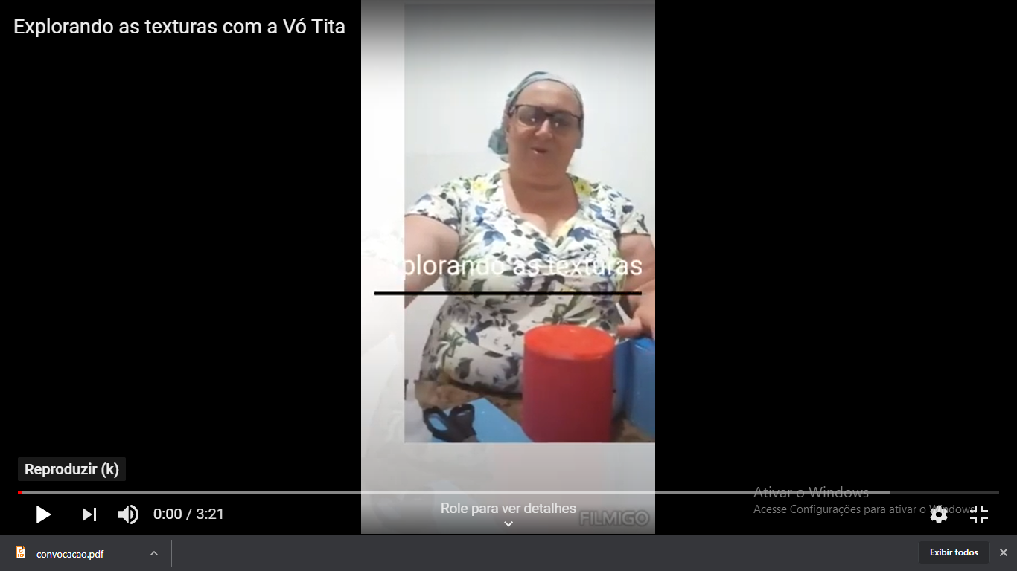  Lá você terá o passo a passo para a confecção dos materiais, use e abuse da criatividade junto com sua família.
- Explorar o ambiente pela ação e observação, manipulando, experimentando e fazendo descobertas;  - Manipular, experimentar, arrumar e explorar o espaço por meio de experiências de deslocamentos de si e dos objetos;  - Utilizar os movimentos de preensão, encaixe e lançamento, ampliando suas possibilidades de manuseio de diferentes materiais e objetos. | EXPERIÊNCIA 2  Nesta sugestão a Profe Andressa e a Profe Edy, se divertiram brincando com as cores, para participar dessa brincadeira acesse o link https://www.youtube.com/watch?v=nOTAoxf9l2Q&t=18s.  Para isto você e sua família poderão inovar, e ir além, podendo utilizar caixas ou cestos para guardar os seus objetos favoritos, e depois classificar eles por cores, podem até construir um varal, para estender as roupinhas e objetos de acordo com a classificação e a orientação de cores dadas pelos papais e mamães.
- Reconhecer quando é chamado por seu nome e reconhecer os nomes de pessoas com quem convive;  - Demonstrar interesse ao ouvir a leitura de poemas e a apresentação de músicas;  - Imitar as variações de entonação e gestos realizados pelos adultos, ao ler histórias e ao cantar;  - Comunicar-se com outras pessoas usando movimentos, gestos, balbucios, fala e outras formas de expressão; | EXPERIÊNCIA 3  Seguem abaixo links de vídeos que exploram as cores, formas e texturas para nossos pequenos se divertirem e aprenderem por meio das brincadeiras.  Para isso acessem os links abaixo:  https://youtu.be/kygn6QpxlOk - Aprendendo as cores com o Dinossauro Dino;  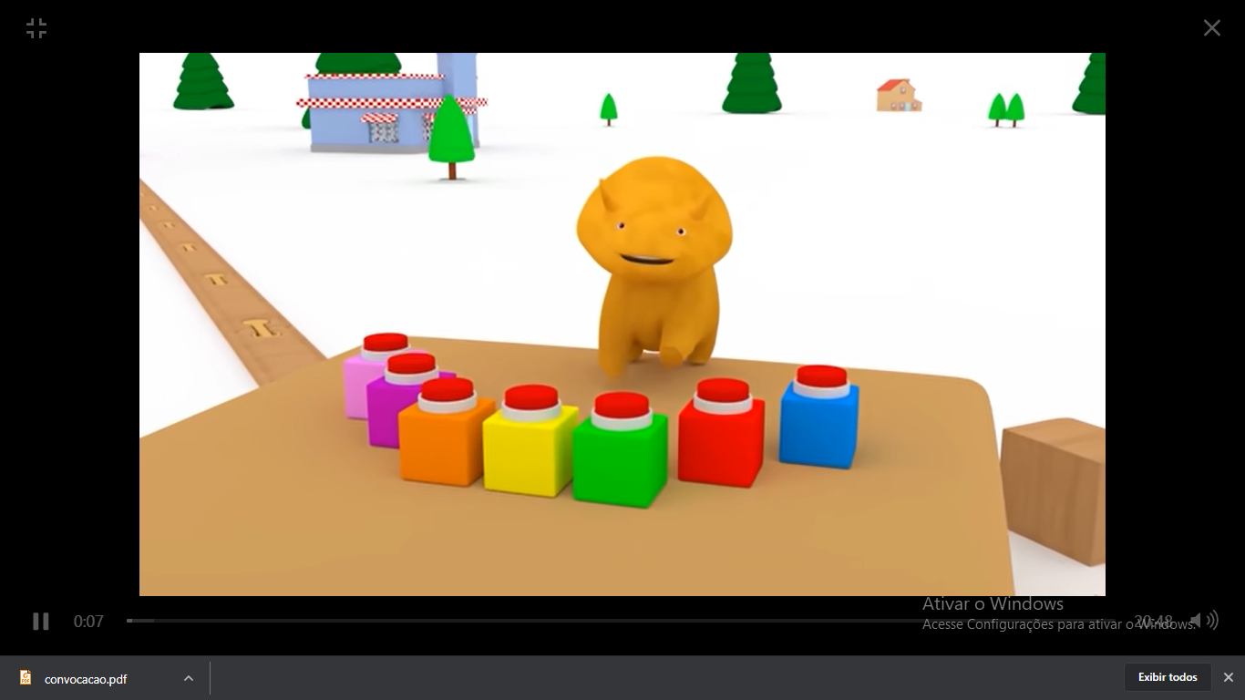  https://youtu.be/x8VNNyobJRo - Palavra Cantada - Coloridos;  